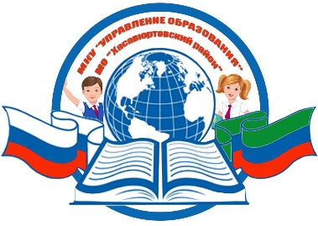
РЕСПУБЛИКА ДАГЕСТАН
МКУ «УПРАВЛЕНИЕ ОБРАЗОВАНИЯ»
МУНИЦИПАЛЬНОГО ОБРАЗОВАНИЯ
«ХАСАВЮРТОВСКИЙ РАЙОН»

368006, г. Хасавюрт, ул. Мусаева, 33 тел/факс: (87231) 5-19-22 E-mail: xas-ruo@mail.ru

«04».02 2021 г. №

Руководителям общеобразовательных учреждений

Сообщаем о запуске совместно с Президентской платформой «Россия – страна возможностей» направления «Про образования в рамках проекта-конкурса «ТопБЛОГ» (далее – Проект) от 27.01.2021г. № ГД/157/10.
Направление «Про образование» - специализированная образовательная программа на площадках ведущих сетей, рассказывающая об инструментах популяризации школьного образования, ведения просветительской деятельности через социальные сети, ведение профильных аккаунтов и сообществ в сфере образования.
В ходе прохождения обучения по направлению проекта участники получат доступ к актуальным знаниям для работы в социальных сетях, профессиональное портфолио, возможность получения документов о повышения квалификации, коллаборации с социальными медиа, наставничество от успешных блогеров в сфере образования, продюсирование и проекты с партнерами, а также продвижение личных аккаунтов.
К участию приглашаются преподаватели, родители и обучающиеся общеобразовательных организаций и профессиональных образовательных организаций в возрасте от 14 лет.
Общая информация и Приложение о Проекте размещены на официальном сайте https://topblog2020.ru до 5 февраля 2021г.
В целях привлечения к участию в Проекте преподавателей и обучающихся образовательных организаций, довести информацию до сведения руководителей образовательных организаций, педагогических работников и старшеклассников, и их родителей, а также оказать содействие в размещении информации о Проекте в социальных сетях.
Отчёт направить на адрес электронной почты elmira-ruo@mail.ru не позднее 20 февраля 2021 года.

Начальник К. Кабардиев

Исполнитель: Э. Мусхабова Телефон: 8(928)058-46-28

